2015年10月
公益財団法人 がんの子どもを守る会
事務局長 石川 幹雄

お子さまを亡くされたお母様のサポートグループ開催について【大阪】

公益財団法人がんの子どもを守る会では、お子さんをがんで亡くされて１年未満のお母様を対象に、短期集中型 サポートグループを開催しております。このたび、下記の日程で開催予定ですので、ご興味のある方はお問い合わせください。
サポートグループとは・・・
4名前後のメンバーが週に1度、決まった時間に計6回の集まりを持ち、毎回決められたトピックについて話し合います。会の進行と記録をさせていただくため、毎回当会ソーシャルワーカーが2名同席いたしますが、主体はお母様方です。
サポートグループの目的は、お子さんを亡くされたことに関連する様々な感情を表現する機会をもつことにあります。このサポートグループが感情を包み隠さず表出できる場であるだけでなく、同じ体験をした者同士でしか分かち合うことのできない深い理解の場となることを期待しております。

なお、グループに参加される前に、お一人ずつ個別にお話を伺っております。少人数制を大切にするグループのため、希望人数が多い場合、同じ病院に同時期に入院していた場合などは、調整させていただくこともありますのでご了承ください｡

記

対象 小児がんでお子さんを亡くされて1年未満のお母様4名前後
日程 2016年1月下旬 ～ 3月の平日（予定）
＊原則として、6回全ての出席が条件となります。
申込〆切 2015年11月末日

費用 無料（非会員の方のみ実費を頂戴いたします）
会場 〒541-0057 大阪府大阪市中央区北久宝寺町2-3-1

【大阪事務所】
・地下鉄御堂筋線 本町駅 徒歩7分
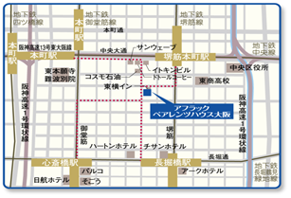
・地下鉄堺筋線 堺筋本町駅 徒歩5分
【問い合わせ先】公益財団法人がんの子どもを守る会 大阪事務所 ソーシャルワーカー

TEL: 06-6263-2666 FAX: 03-6263-2229 Email: nozomi@ccaj-found.or.jp

